
Escuela El Manzano
Guía de Repaso | Séptimo Básico
Inglés

Revision Worksheet 1

Name |  | Teacher | Guillermo Meza Q.

Likes and dislikes about food.
Gustos sobre la comida.

Cuando queremos hablar sobre que algo nos gusta usamos la expresión “I like ______” para decir “me gusta ______”. Por ejemplo “I like broccoli”, “Me gusta el broccoli”. Pero ¿qué pasa cuando no me gusta algo? Respondemos usando la estructura “ I dislike _____” o “I don’t like _______”, ya que ambas significan que no me gusta algo. Por ejemplo “I dislike potatoes” o “I don’t like potatoes” que significa “No me gustan las papas”. Ahora mira la lista presentada a continuación, busca en un diccionario las palabras del vocabulario que no te sepas, y completa la tabla de acuerdo al ejemplo.

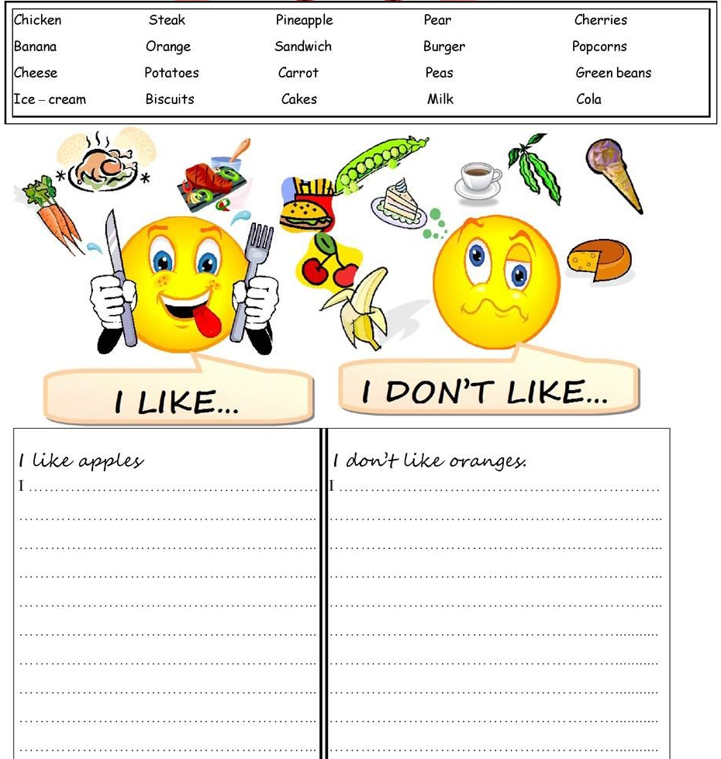
DON’T vs DOESN’T
Hay una diferencia cuando queremos expresar los gustos propios, a cuando queremos decir que a él o a ella le gusta algo. Por ejemplo diríamos “I don’t like carrots” (no me gustan las zanahorias), pero no podríamos decir “She don’t like carrots” (a ella no le gustan las zanahorias). Debemos utilizar doesn’t en vez de don’t, ya que He (el) y She (ella) forman parte de la tercera persona singular, y ambos utilizan el doesn’t para la negación. Por lo tanto sería “She doesn’t like carrots”.
¿Recuerdas a Tom y a Susan? Ellos muestran en las nubes los alimentos que les gustan y cuales no, crea cuatro oraciones para cada uno representando esos gustos.
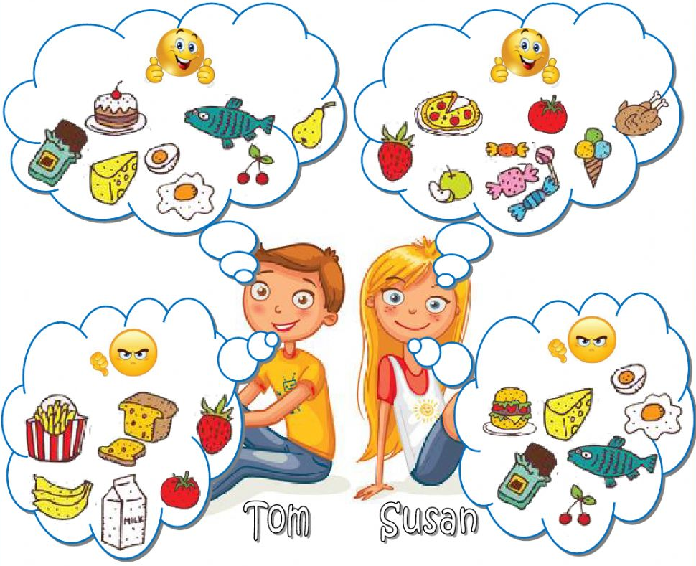
TOM
1__________________________________________________________________
2__________________________________________________________________
3__________________________________________________________________
4__________________________________________________________________
SUSAN
5__________________________________________________________________
6__________________________________________________________________
7__________________________________________________________________
8__________________________________________________________________

